DEKLARACJA ZGODNOŚCI WE
Numer dokumentu/wersja: SMP/QA-902-AS., C/5

Nazwa i adres producenta:

Niniejszym deklarujemy, ponosząc wyłączną odpowiedzialność, że wyrób medyczny:

klasy:

zgodnie z załącznikiem IX do dyrektywy 93/42/EWG/

Suzhou Laishi Transfusion Equipment Co., Ltd. Changsheng Road, Tongli Town, 215217 ,Wujiang City, Jiangsu Province China

Plastikowe worki na krew jednorazowego użytku Model: patrz załącznik

llb

spełnia wymogi dyrektywy 93/42/EEC oraz jej transpozycji do powiązanych z nią przepisów krajowych. Niniejsza deklaracja jest ważna w odniesieniu do „finalnego raportu z kontroli” wyrobu. /

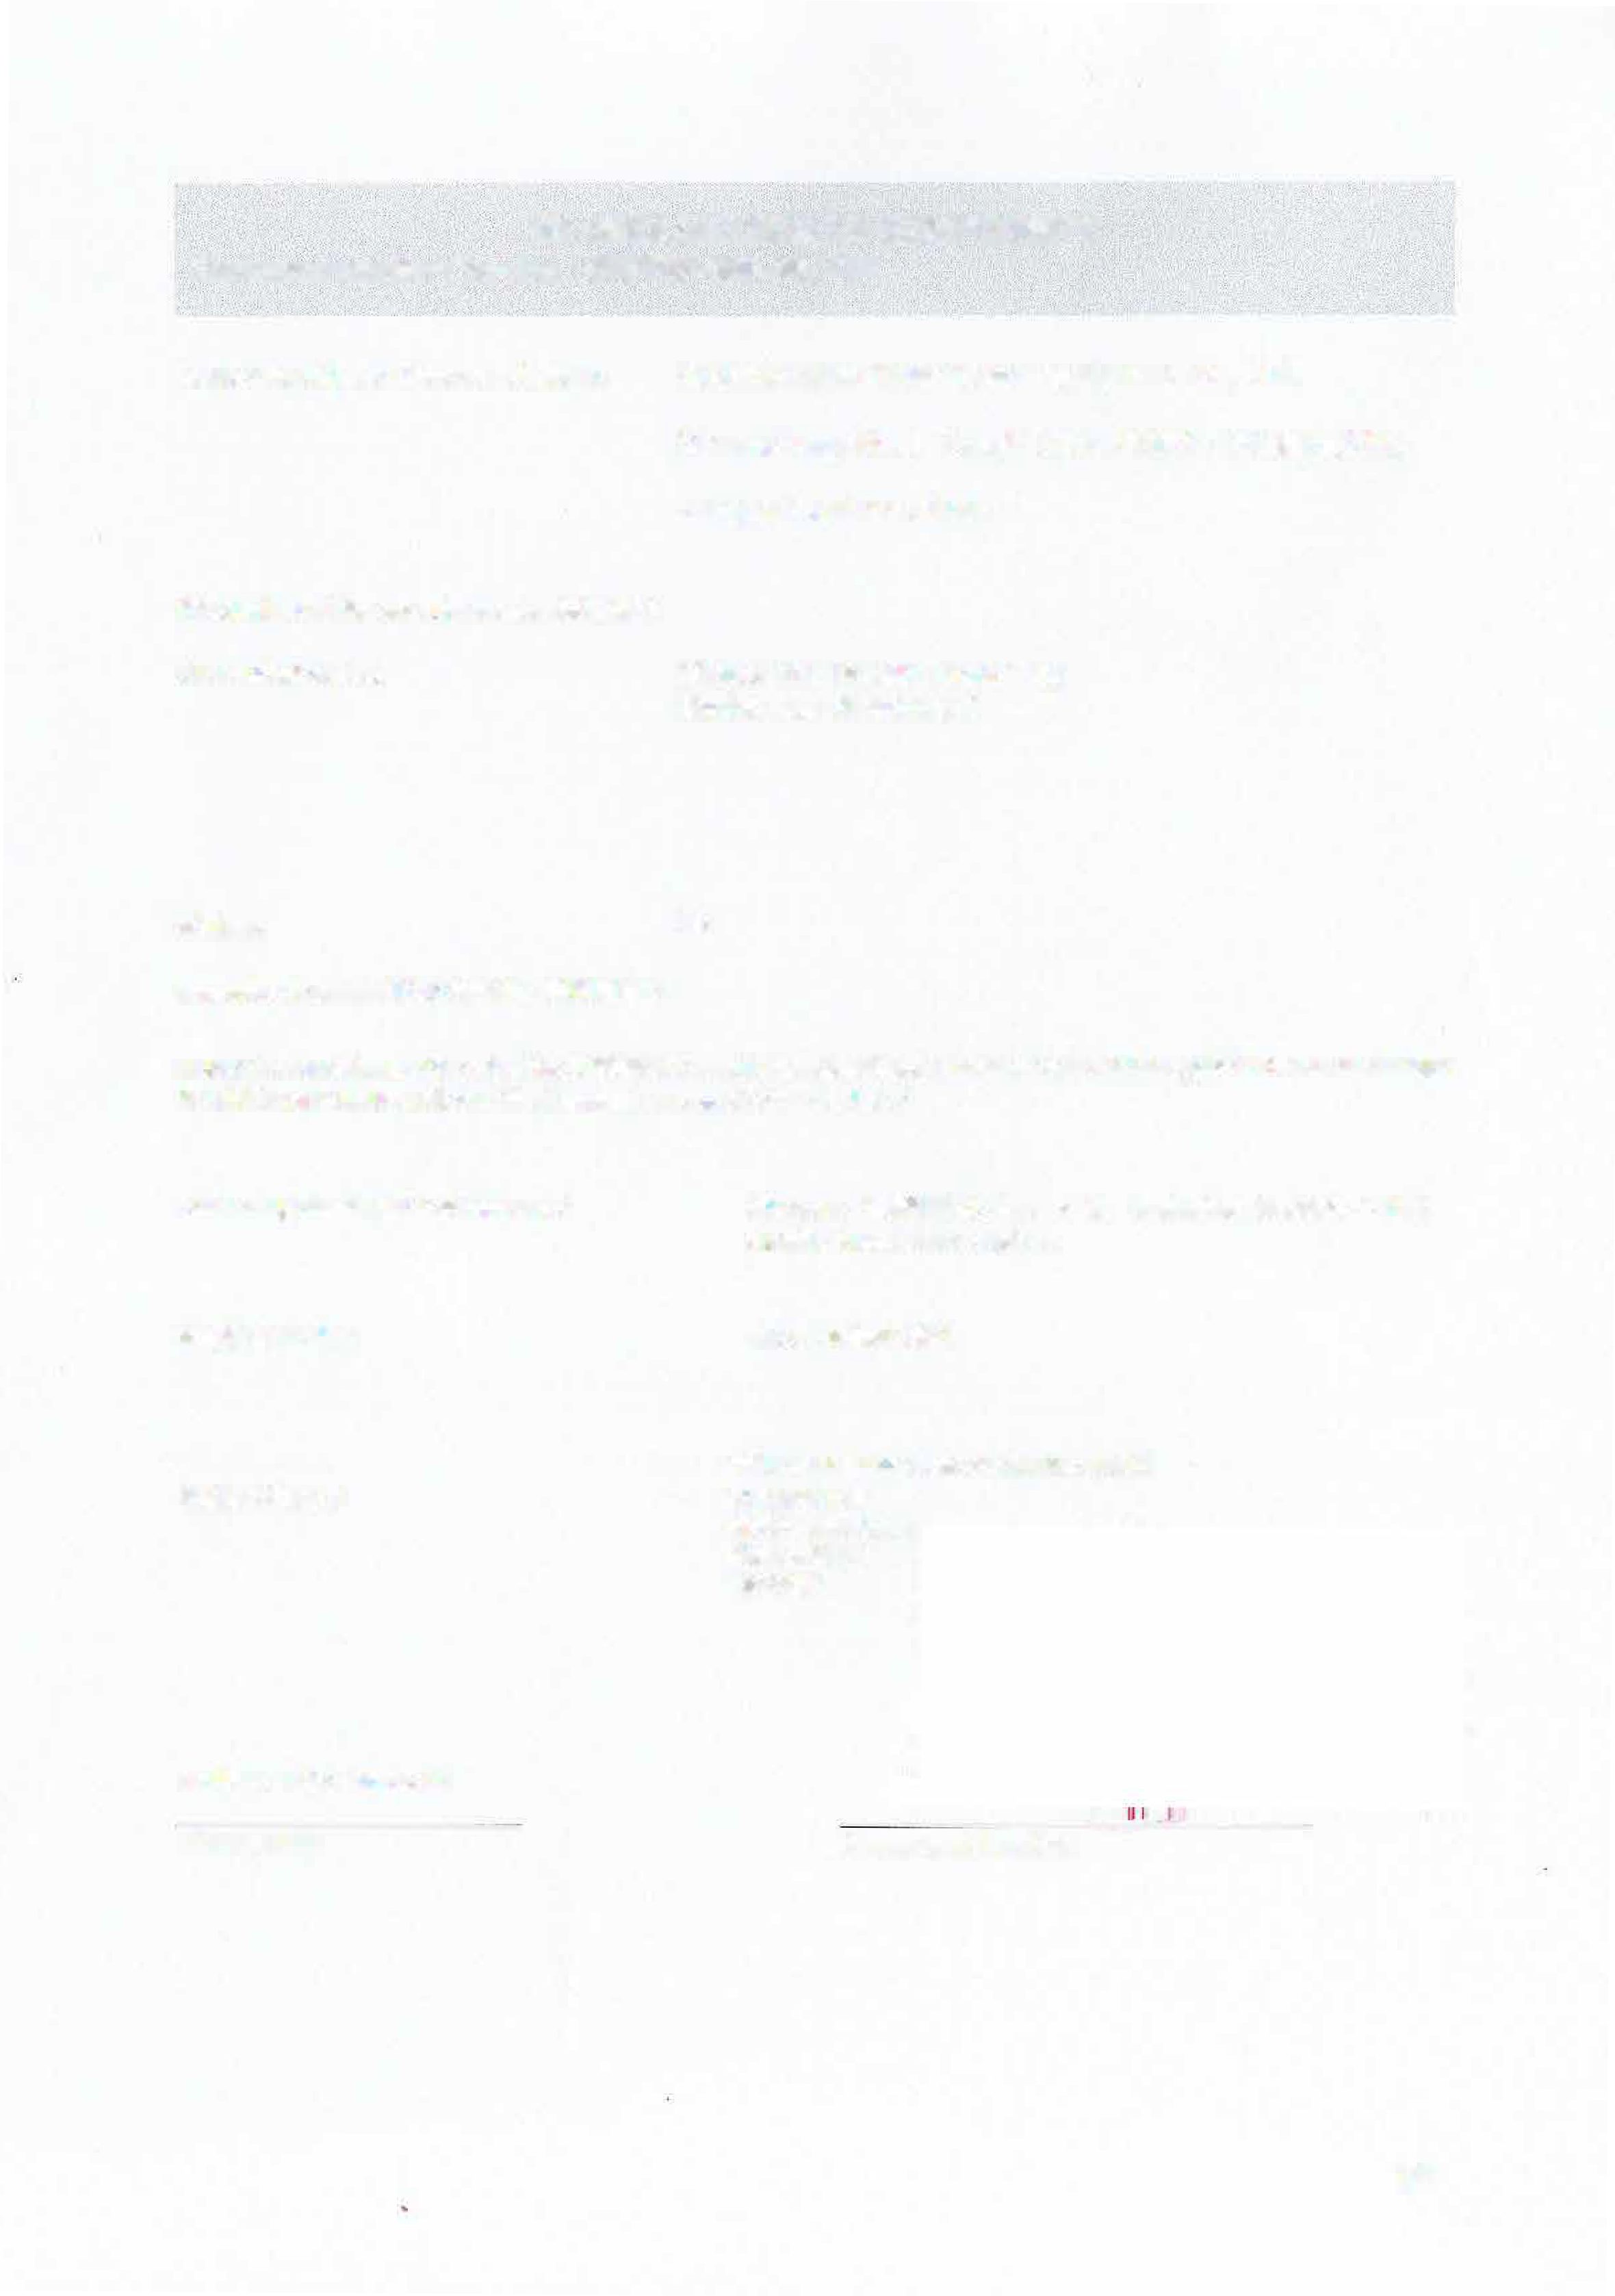
Procedura oceny zgodności: 1

Nr rejestracyjny:

Jednostka notyfikowana: 1

TONGLI data 2019.9.10

Miejscowość, data
Dyrektywa 93/42/EWG Załącznik II, za wyłączeniem sekcji 4 System całkowitego zapewniania jakości

HD 60139767 0001

TÜV Rheinland LGA Products GmbH - Tillystrasse 2
90431
Nurnberg
Deutschland
CE 0197

Nazwisko i stanowisko

1/1

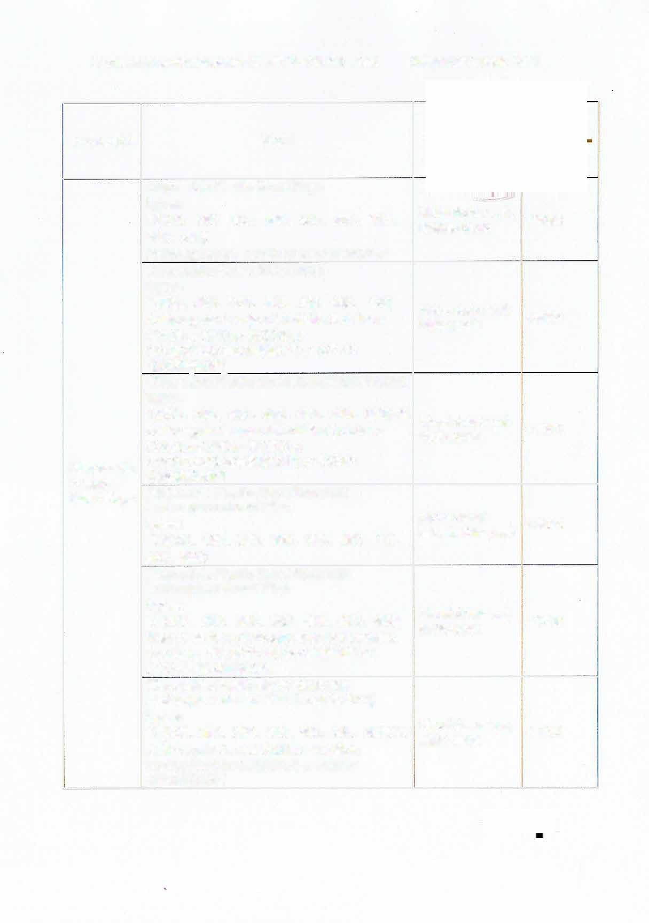
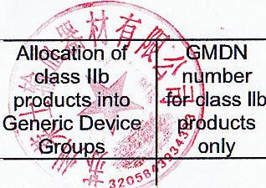
Numer dokumentu/wersja SMP/QA-902-AS C/5 Załącznik strona 1 z 1

Wyrób(-y) | Model | Alokacja wyrobów klasy IIb w grupy rodzajowe wyrobów | Numer GMDN wyłącznie dla produktów klasy IIb
Plastikowe worki na krew jednorazowego użytkurodzaje:
0(100, 150,200, 250,300,350,400,
450, 500)
Antykoagulanty: CPDA lub CPD lub ACD-B
 |  | Zestaw do upustu krwi, dwupak |  | 44034
 | Plastikowe worki na krew jednorazowego użytku rodzaje:  T(200, 250,300,350,400,450,500)  Antykoagulanty i(/lub) płyn uzupełniający: CPDA lub CPD lub ACD-B lub  CPD(CPDA)-SAGM(MAP) lub ACD-B  -SAGM(MAP)  Plastikowych worki na krew jednorazowego użytku (górne i dolne): rodzaje:  T(200, 250,300,350,400,450,500)TB  Antykoagulanty i(/lub) płyn uzupełniający: CPDA lub CPD lub ACD-B lub  CPD(CPDA)-SAGM(MAP) or ACD-B  -SAGM(MAP) | Zestaw do upustu krwi, trójpak |  | 44037
Plastikowe worki na krew jednorazowego użytku |  | Zestaw do upustu krwi, trójpak |  | 44037
Plastikowe worki na krew jednorazowego użytku | Plastikowe worki na krew jednorazowego użytku z filtrem do usuwania leukocytów  rodzaje:  DL(100,150,200,250, 300, 350,400,  450,500) | Zestaw do upustu krwi, dwupak |  | 44034
 | Plastikowe worki na krew jednorazowego użytku z filtrem do usuwania leukocytów  rodzaje:  TL(200,250,300, 350, 400, 450, 500)  z lub bez antykoagulantów i płynu uzupełniającego:  CPD(CPDA)-SAGM(MAP) or ACD-B -SAGM(MAP) | Zestaw do upustu krwi, trójpak |  | 44037
 | Plastikowe worki na krew jednorazowego użytku (górne i dolne) z filtrem do usuwania leukocytów rodzaje:  TL(200,250,300,350, 400, 450,S00)TB  Antykoagulanty i(/lub) płyn uzupełniający: CPD(CPDA)-SAGM(MAP) lub ACD-B  -SAGM(MAP) | Zestaw do upustu krwi, trójpak |  | 44037
